Soal Advance function, Async Await, Collection Dart

1. Buatlah sebuah fungsi dengan spesifikasi berikut:
2. Menerima 2 parameter, yaitu list data dan pengali
3. Lakukan perulangan pada list data secara asynchronous
4. Tiap perulangan, kalikan elemen list data dengan pengali
5. Return list baru yang berisi hasil proses diatas

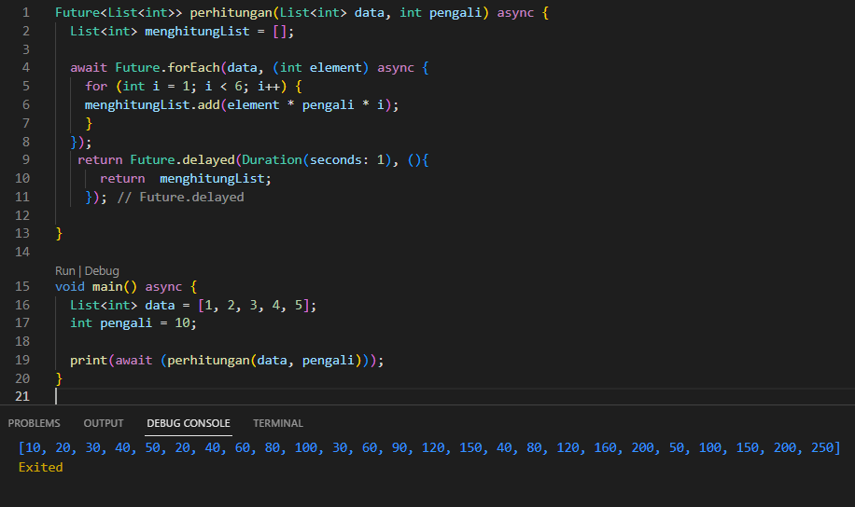

Membuat fungsi dengan nama perhitungan dengan parameter list data dan pengali, lalu dilakukan perulangan secara asyncronus pada program ini lali kalikan list data dengan pengali, lalu kembalikan perhitungannya, setelah itu cetak programnya